Проверочная работа
по МАТЕМАТИКЕ

4 ЯЛАСС

Инструкция по выполнению работы

На выполнение работы по математике даётся 45 минут. Работа содержит 12 заданий.
В заданиях 1, 2, 4, 5 (пункт 1), 6—8, 11 (пункты 1 и 2) необходимо записать только ответ. Запиши его в отведённом для этого поле со словом «Ответ».
В задании 5 (пункт 2) нужно изобразить на рисунке прямую линию, а в задании 10 — выполнить рисунок.
В заданиях 3, 9, 12 требуется записать решение и ответ в отведённом для этого поле.
Если ты хочешь изменить ответ, то зачеркни его и запиши рядом новый.
При выполнении работы нельзя пользоваться учебниками, рабочими тетрадями, справочниками, калькулятором.
При необходимости можно пользоваться черновиком. Записи в черновике проверяться и оцениваться не будут.
Советуем выполнять задания в том порядке, в котором они даны. Для экономии времени пропускай задание, которое не удаётся выполнить сразу, и переходи к следующему. Постарайся выполнить как можно больше заданий.

Желаем успеха.!

С 2015 Федеральная служба по надзору в сфере образования и науки Российской Федерации

Найди значение выражения 29 + 73.
Ответ:

Найди значение выражения 5 16 — 6 4.

Ответ:

Рассмотри рисунок и ответь на вопрос. Сколько рублей надо заплатить за покупку, состоящую из двух плиток шоколада и двух бубликов?
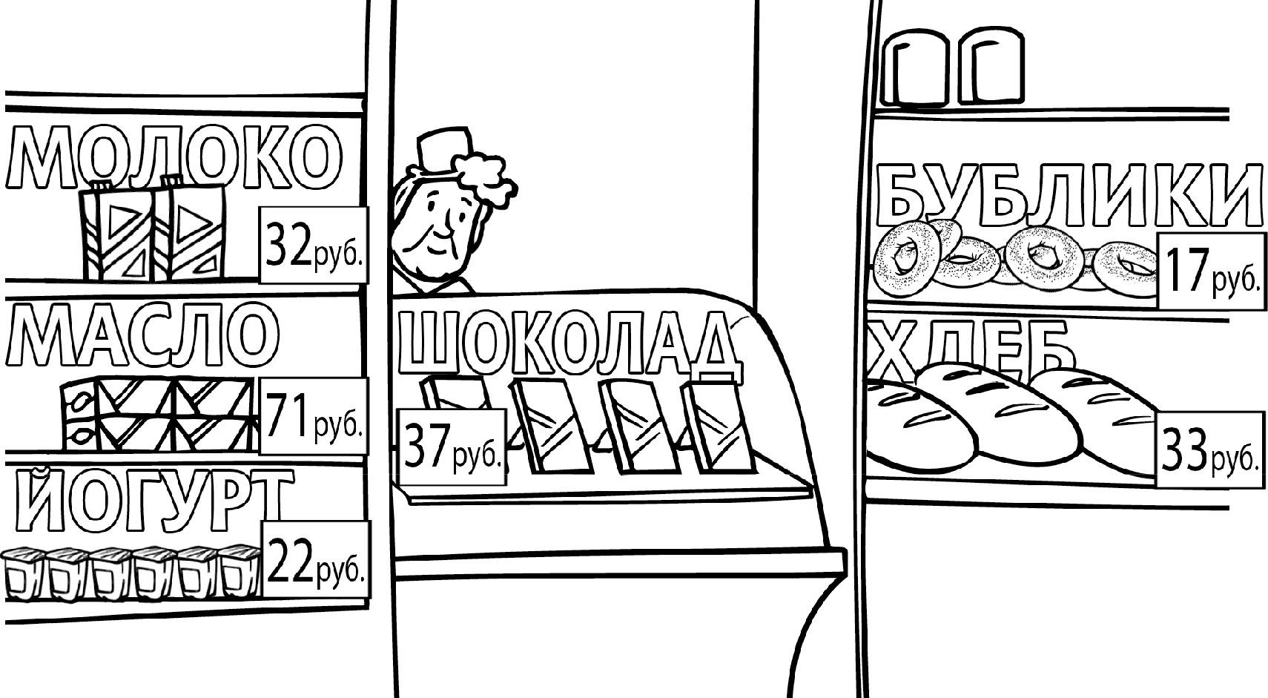
Запиши решение и ответ.

Решение:
Ответ:

2

В магазине игрушек грузовая машинка стоит 95 py6. 50 коп. Сколько сдачи должен дать продавец, если покупатель заплатит 100 py6.?

Ответ:

На рисунке ниже изображён прямоугольник.
- Найди площадь этого прямоугольника, если сторона клетки — 1 см.

Ответ:

- Проведи прямую линию так, чтобы этот прямоугольник оказался разбит на две части, одна из которых имеет площадь 9 см 2
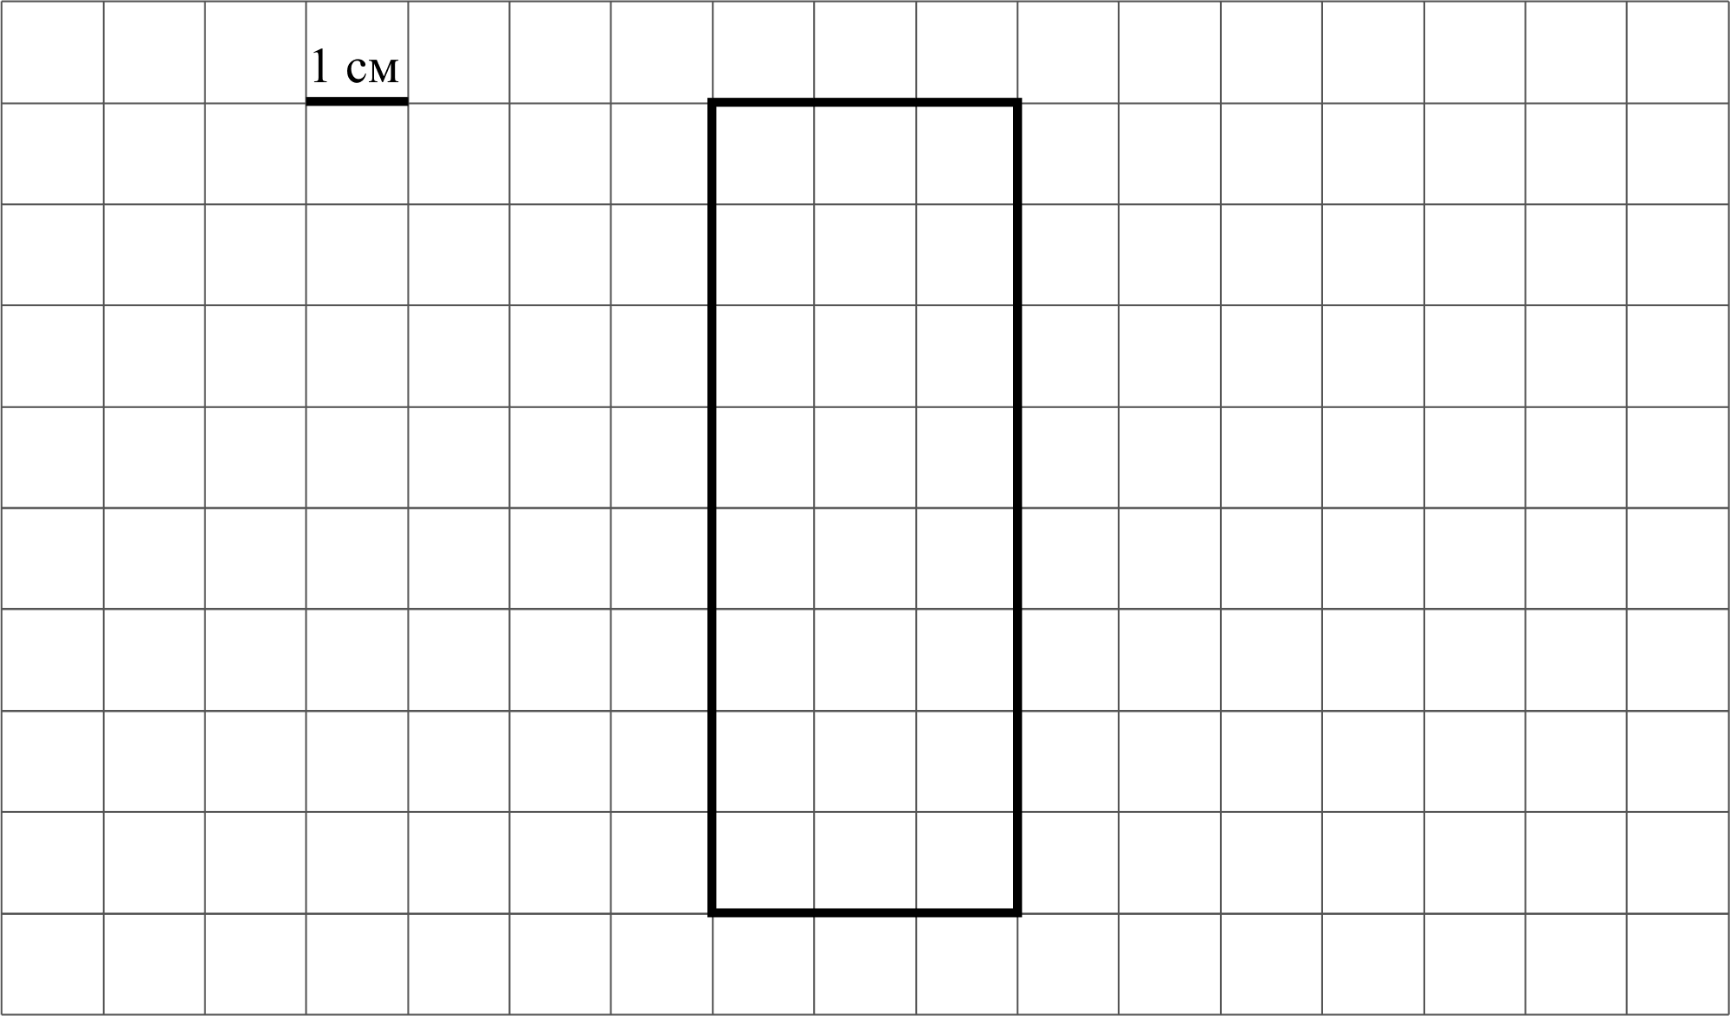

Ниже приведены данные за три дня о температуре (в °С) в Барнауле с 16 до 20 часов.

Время | 20 мая | 21 мая | 22 мая
16:00 | +l8 | +15 | +10
17:00 | +l7 | +16 | +12
18:00 | +10 | +15 | +11
19:00 | +9 | +11 | +10
20:00 | +9 | +11 | +l0
В какое время с 16 до 20 часов 20 мая была самая высокая температура?

Ответ:

Найди значение выражения 700 —(60 12 + 18) : 2.

Ответ:

Автобус отправился по маршруту от своей первой остановки ко второй в 10:45. Путь между каждыми двумя соседними остановками автобус проезжает за 11 минут. Каждая остановка длится 1 минуту. В какое время автобус приедет на
свою третью остановку?

Ответ:

4

Портфель учителя, в котором лежат только 2 авторучки и 40 одинаковых тетрадей, весит 2 кг. При этом пустой портфель весит 1 кг 100 г, а авторучка
весит 50 г. Сколько граммов весит одна тетрадь? Запиши решение и ответ.
Решение:
Ответ:

Лиза написала на футболке своё имя (рис. 1). Затем она подошла к зеркалу.
J 0 Нарисуй, как будет выглядеть отражение её имени в зеркале (рис. 2).
Один из рисунков используй как черновик.
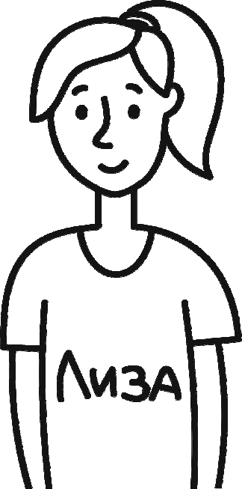

Черновик Ответ
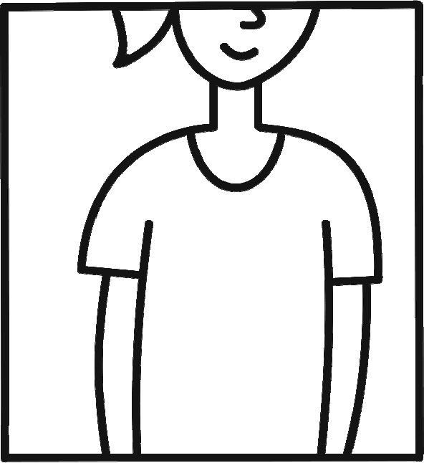

Петру Николаевичу нужно посетить трёх врачей в поликлинике: окулиста, стоматолога и терапевта. Он пришёл в поликлинику к 9 часам и выяснил, что
окулист принимает до 11 часов, терапевт — с 10 до 11, а стоматолог свободен только с 10 до 12 часов. Петру Николаевичу удалось посетить всех трёх врачей и провести у каждого ровно по часу.

- У какого врача Петр Николаевич был в 10:30?

Ответ:

- К какому врачу отправился Петр Николаевич после посещения терапевта?

Ответ:

12 48 книг расставили по трём полкам, причём на первой полке оказалось на 3 книги меньше, чем на второй, а на третьей на 6 больше, чем на второй.
Сколько книг стоит на первой полке? Запиши решение и ответ.
Решение:
Ответ:

6

Проверочная работа
по МАТЕМАТИКЕ

4 ЯЛАСС

Вариант 4

Инструкция по выполнению работы

На выполнение работы по математике даётся 45 минут. Работа содержит 12 заданий.
В заданиях 1, 2, 4, 5 (пункт 1), 6—8, 11 (пункты 1 и 2) необходимо записать только ответ. Запиши его в отведённом для этого поле со словом «Ответ».
В задании 5 (пункт 2) нужно изобразить на рисунке прямую линию, а в задании 10 — выполнить рисунок.
В заданиях 3, 9, 12 требуется записать решение и ответ в отведённом для этого поле.
Если ты хочешь изменить ответ, то зачеркни его и запиши рядом новый.
При выполнении работы нельзя пользоваться учебниками, рабочими тетрадями, справочниками, калькулятором.
При необходимости можно пользоваться черновиком. Записи в черновике проверяться и оцениваться не будут.
Советуем выполнять задания в том порядке, в котором они даны. Для экономии времени пропускай задание, которое не удаётся выполнить сразу, и переходи к следующему. Постарайся выполнить как можно больше заданий.

Желаем успеха.!

С 2015 Федеральная служба по надзору в сфере образования и науки Российской Федерации

Найди значение выражения 56 + 47.
Ответ:

Найди значение выражения 6 14 —-4 7.

Ответ:

Рассмотри рисунок и ответь на вопрос. Сколько рублей надо заплатить за покупку, состоящую из двух пачек масла и двух пакетов молока?
Запиши решение и ответ.

Решение:
Ответ:

2

В 10-километровом забеге спортсмен добежал до отметки 9 км 150 м. Сколько метров ему осталось пробежать до финиша?

Ответ:

На рисунке ниже изображён прямоугольник.
- Найди площадь этого прямоугольника, если сторона клетки — 1 см.

Ответ:

- Проведи прямую линию так, чтобы этот прямоугольник оказался разбит на две части, одна из которых имеет площадь 6 см 2
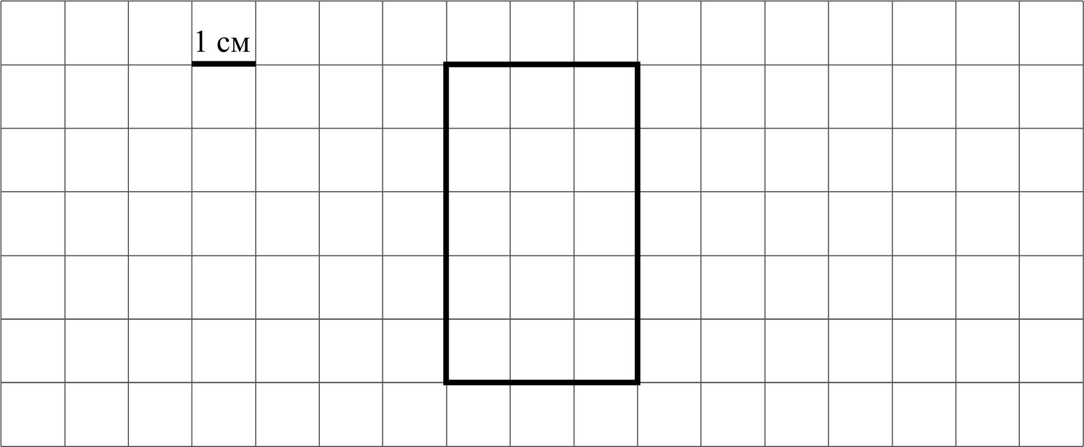

Ниже приведены данные за три дня о температуре (в °С) в Санкт-Петербурге с 11 до 15 часов.

Время | 4 сентября | 5 сентября | 6 сентября
11:00 | +7 | +5 | +6
12:00 | +8 | +6 | +12
13:00 | +10 | +8 | +11
14:00 | +9 | +9 | +10
15:00 | +9 | +8 | +10
В какое время с 11 до 15 часов 6 сентября была самая высокая температура?

Ответ:

Найди значение выражения 800 —(50 14 + 16) : 4.

Ответ:

Автобус отправился по маршруту от своей первой остановки ко второй в 10:35.
Путь между каждыми двумя соседними остановками автобус проезжает за
13 минут. Каждая остановка длится 1 минуту. В какое время автобус приедет на свою третью остановку?

Ответ:

4

Портфель учителя, в котором лежат только 2 авторучки и 30 одинаковых тетрадей, весит 2 кг. При этом пустой портфель весит 1 кг 300 г, а авторучка
весит 50 г. Сколько граммов весит одна тетрадь? Запиши решение и ответ.
Решение:
Ответ:

Катя написала на футболке своё имя (рис. 1). Затем она подошла к зеркалу. i0 Нарисуй, как будет выглядеть отражение её имени в зеркале (рис. 2).
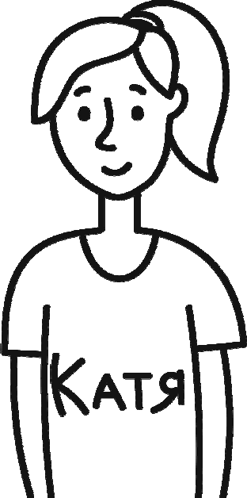
Один из рисунков используй как черновик.

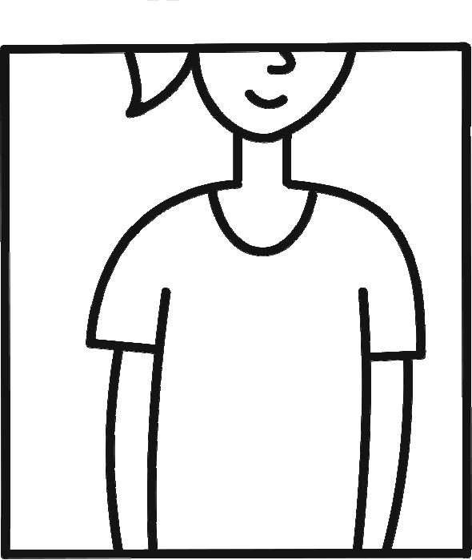
Черновик Ответ

стоматолога и терапевта. Он пришёл в поликлинику к 15 часам и выяснил, что окулист принимает до 17 часов, терапевт — с 16 до 18, а стоматолог свободен только с 17 до 18 часов. Петру Николаевичу удалось посетить всех трёх врачей и провести у каждого ровно по часу.

- У какого врача Петр Николаевич был в 17:30?

Ответ:

- К какому врачу отправился Петр Николаевич после посещения окулиста?

Ответ:

12 52 книги расставили по трём полкам, причём на первой полке оказалось на 3 книги меньше, чем на второй, а на третьей — на 4 больше, чем на второй. Сколько книг стоит на третьей полке?
Запиши решение и ответ.

Решение:
Ответ:

6

